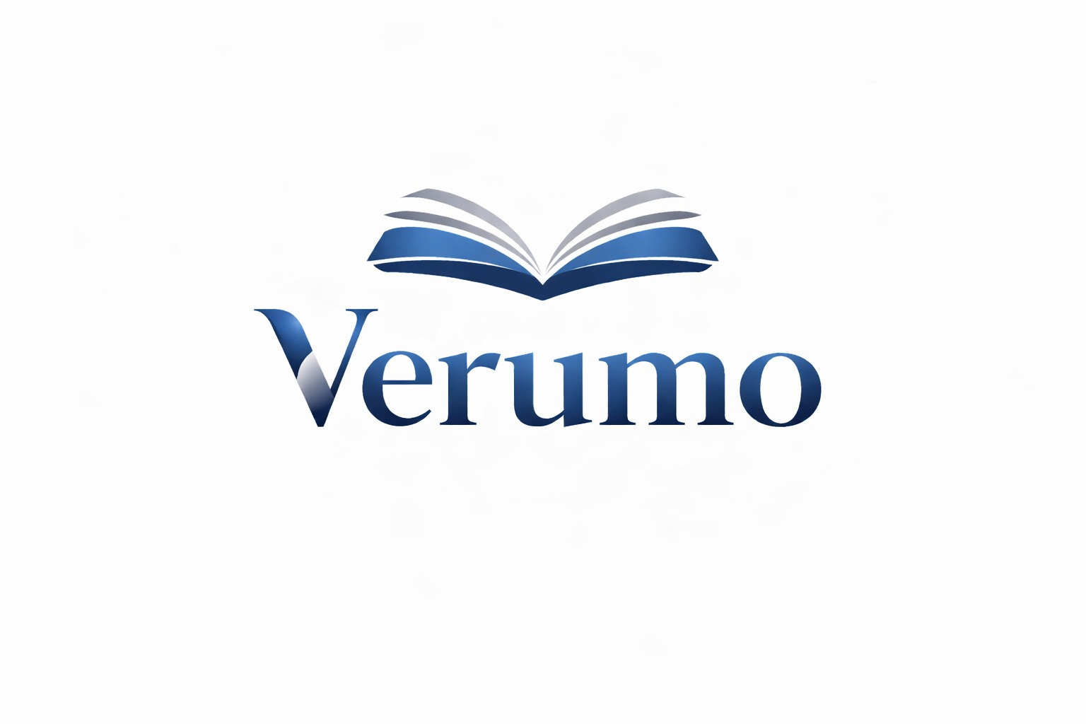

İlk görüşme için taşınmaz belgeleri
Mevcut taşınmaz belgeleri ihtiyaçlarınızı somut olarak görüşmemize yardımcı olur.
Yalnızca elinizde bulunan ve konuyla ilgili belgeleri hazırlayın. Bu liste bilgi toplama amaçlıdır; hukuki veya vergisel değerlendirme içermez.

Taşınmaz ve talep
☐ Taşınmazın adresi, türü ve talebinizin kısa açıklaması
☐ Mevcut tapu sicili kaydı veya mülkiyet belgesi
☐ Mevcut planlar, alan bilgileri ve taşınmaz açıklaması

Kullanım ve yönetim
☐ Kiraya verilmişse mevcut kira sözleşmeleri ve güncel kira çizelgesi
☐ Mevcut en son yan gider veya taşınmaz yönetimi hesap dökümleri
☐ Mevcut yönetim ve hizmet sözleşmeleri

Maliyetler ve diğer belgeler
☐ Yapılmış veya planlanan bakım çalışmalarının belgeleri
☐ Mevcut finansman özeti ve taşınmazın devam eden giderleri
☐ Kat mülkiyetinde mevcut yönetmelik ve son toplantı tutanakları
☐ Bilinen hasarların, açık soruların ve hedeflerinizin listesi

Sonraki adımlar
Mevcut belgeleri işaretleyin. Sorularınızı not edin ve Verumo ile görüşme ayarlayın. Eksik belgeleri birlikte belirleyebiliriz.
Verumo GmbH · Kirchstrasse 24 · 3097 Liebefeld
info@verumo.ch · +41 31 512 99 14
Güncelleme 19.10.2026

